 | Vol … No … : Bulan Tahun  JDPP  Jurnal Dimensi Pendidikan dan Pembelajaran  ISSN 2303-3800 (Online), ISSN 2527-7049 (Print)  http://journal.umpo.ac.id/index.php/dimensi/index |  | 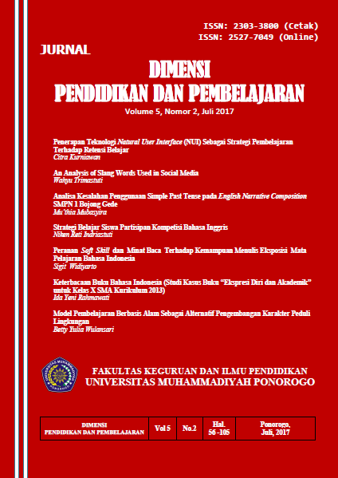
Analisis Efektivitas Media Realia Pada Konsentrasi Belajar Peserta Didik Down Syndrome
(Times New Roman, 14pt, Center, Bold, Sentence case)

Andini Oktavia Mafluda ^{a,1*}, Tri Linggo Wati ^{b,2}. (Times New Roman,11pt)
ª Universitas Muhammadiyah Sidoarjo, Indonesia (9pt)
^{b} Universitas Muhammadiyah Sidoarjo, Indonesia (9pt)
¹ Andinioktaviam123@gmail.com *; ² trilinggowati@umsida.ac.id (9pt)
* Andini Oktavia Mafluda
_{Informasi Artikel}  ________________  _{Riwayat Artikel:}  _{Received, Agustus 2022}  _{Accepted, Desember 2022}  _{Published, Januari 2023}  ________________  Kata Kunci:  media realia, konsentrasi belajar, down syndrome.  _________________  Cara Mengutip:  Asmaroini, A. P., et al. (2022). Meningkatkan Kemampuan Menulis dengan Metode Drill Bagi Siswa yang Terindikasi Berkesulitan Belajar. Jurnal Dimensi Pendidikan dan Pembelajaran Universitas Muhammadiyah Ponorogo, 10(2), pp 1-5.  _________________ |  | Abstrak (Times New Roman, 15, Subscript, Bold)  Media realia sebagai alat untuk memaksimalkan rentan perhatian atau konsentrasi belajar peserta didik down syndrome. Tujuan dari penelitian ini adalah untuk menganalisis efektivitas media realia pada konsentrasi belajar peserta didik down syndrome. Peneliti menggunakan metode penelitian kualitatif dan jenis pendekatan penelitian fenomenologi. Subjek dalam penelitian dipilih dengan cara purposive sampling. Subjek terdiri dari 2 peserta didik down syndrome kelas III di SLB Mutiara Hati Sidoarjo dan 1 guru. Analisis data penelitian menggunakan analisis deskriptif dengan cara membandingkan temuan-temuan dilapangan serta data yang sudah diperoleh (data sebelum menggunakan media realia) dengan (data sesudah menggunakan media realia). hasil penelitian menunjukkan bahwa sebelum diterapkan atau diimplementasikan media realia oleh guru peserta didik masih belum konsentrasi, serta masih belum mampu menjawab pertanyaan ataupun tugas yang diberikan oleh guru. Sedangkan pada saat guru mengimplementasikan media realia pada saat pembelajaran berlangsung, peserta didik menyimak dengan penuh konsentrasi, peserta didik lebih aktif/memiliki rasa ingin tau yang tinggi pada saat pembelajaran berlangsung, dan peserta didik mampu menjawab pertanyaan-pertanyaan maupun tugas yang diberikan oleh guru. Dari penelitian ini dapat disimpulkan bahwa media realia sangat efektif dalam mengoptimalkan konsentrasi belajar peserta didik down syndrome.  Abstract (Times New Roman, 15, Subscript, Bold, Italic)  Realia media as a tool to maximize the attention or concentration of students with Down syndrome. The aim of this research is to analyze the effectiveness of realia media on the learning concentration of Down syndrome students. Researchers used qualitative research methods and a phenomenological research approach. Subjects in the research were selected using purposive sampling. The subjects consisted of 2 students with Down syndrome class III at SLB Mutiara Hati Sidoarjo. Analysis of research data uses descriptive analysis by comparing findings in the field and data that has been obtained (data before using realia media) with (data after using realia media). The results of the research show that before the realia media was applied or implemented by the teacher, the students were still not concentrating, and were still unable to answer questions or assignments given by the teacher. Meanwhile, when teachers implement realia media during learning, students listen with full concentration, students are more active/have a high curiosity during learning, and students are able to answer questions and assignments given by the teacher. From this research it can be concluded that realia media is very effective in optimizing the learning concentration of Down syndrome students

PENDAHULUAN (Times New Roman,11pt, Bold, UPPERCASE, 6pt Spacing After)
Setiap kehidupan pasti akan terus berkembang dan peradapan semakin maju mengikuti zaman yang menuntut kompetensi setiap individu. Sehingga manusia mendapatkan kompetensi diri melalui pendidikan tidak terkecuali anak disabilitas. Pendidikan menjadi tolak ukur kemampuan individu dalam 3 aspek yaitu pengetahuan, sikap, dan keterampilan. Pendidikan akan dikatakan berhasil itu tergantung dari komponen-komponennya yaitu guru dan peserta didik. Guru adalah peran utama dalam proses pendidikan. Guru harus bisa menciptakan pembelajaran yang inovatif, mudah dipahami dalam menyampaikan, dan menyenangkan. Untuk memudahkan peserta didik agar memahami materi maka dibutuhkan media untuk memvisualisasikan materi sesuai dengan kebutuhan peserta didik sehingga tujuan pembelajaran bisa optimal.
Down syndrome adalah penyakit genetik yang ditandai dengan kelebihan kromosom pada pasangan kromosom ke-21 manusia yang mengakibatkan keterlambatan perkembangan dan pematangan intelektual (Metavia & Widyana, 2022). Anak down syndrome memiliki kemampuan belajar yang relatif rendah sehingga menghambat pertumbuhan mereka. Tergolong sebagai anak berkebutuhan luar biasa (ABK), anak down syndrome berhak mendapatkan hak yang sama dalam hal pendidikan Mengingat bahwa setiap anak dengan down syndrome adalah unik, strategi pendidikan terbaik adalah menyesuaikan pengajaran untuk setiap anak. Akibatnya banyak cara yang digunakan dalam pembelajaran. Salah satunya dengan menggunakan media pada saat pembelajaran berlangsung dengan tujuan agar peserta didik bisa berkonsentrasi terhadap materi yang disampaikan.
Berdasarkan riset awal dilapangan (data ini dari hasil wawancara dengan guru A), peserta didik kurang konsentrasi pada saat proses pembelajaran. Oleh sebab itu, untuk menjembatani hal tersebut guru selalu menggunakan media realia untuk menyampaikan materinya guna mengatasi permasalahan tersebut, karena guru menggunakan media realia sebagai alat bantu dalam proses pembelajaran. Guru sebelumnya hanya menggunakan media visual, audio visual dalam pembelajaran (data ini berdasarkan hasil wawancara dengan guru B) akan tetapi media yang digunakan kurang efektif terhadap konsentrasi belajar peserta didik down syndrome. Kebaharuan penelitian ini menunjukkan bagaimana guru menggunakan media realia untuk memaksimalkan rentang perhatian anak-anak down syndrom. Cukup dengan menampilkan media nyata kepada peserta didik dan menyaksikan langsung hasil positif pembelajaran mereka, guru mendapatkan banyak manfaat dari hal tersebut.
Tujuan dari penelitian ini adalah untuk menganalisis efektifitas media realia pada konsentrasi belajar peserta didik down syndrome. oleh karena itu untuk mengetahui lebih lanjut permasalahan tersebut perlu diadakan penelitian terkait konsentrasi belajar peserta didik down syndrome.

TINJAUAN PUSTAKA (Times New Roman,11pt, Bold, UPPERCASE, 6pt Spacing After)
Down syndrome adalah penyakit genetik yang ditandai dengan kelebihan kromosom pada pasangan kromosom ke-21 manusia yang mengakibatkan keterlambatan perkembangan dan pematangan intelektual (Metavia & Widyana, 2022). Anak down syndrome memiliki kemampuan belajar yang relatif rendah sehingga menghambat pertumbuhan mereka.
Menurut (Pristiwanti et al., 2022) menunjukkan bahwa tujuan pendidikan adalah dengan sengaja menciptakan lingkungan belajar yang positif agar peserta didik dapat secara aktif mewujudkan potensi dirinya. Semua pengalaman belajar yang bertahan sepanjang hidup seseorang dalam lingkungan atau keadaan yang mendorong pengembangan pribadi termasuk dalam definisi pendidikan yang luas. Sementara itu, hasil yang diperoleh peserta didik dari suatu lembaga dan diberi kebebasan memilih tingkat kompetensinya mendefinisikan pendidikan dalam arti sempit. Salah satu syarat utama dalam mengembangkan sumber daya manusia yang berkualitas adalah pendidikan (Moto, 2019).
Media pembelajaran dapat digunakan untuk menyampaikan isi secara sinkron, menjadikan pembelajaran lebih menarik dan jelas, membuat pembelajaran menjadi interaktif, meminimalisir waktu serta tenaga, mengoptimalkan hasil belajar peserta didik, dapat dilakukan kapanpun, di mana saja, dan mendorong siswa melakukan pendekatan pembelajaran aktif. materi pelajaran. Hal ini juga mengubah peran guru menjadi lebih produktif (S & rohani, 2018). Selain itu, ada banyak cara lain untuk membuat materi pembelajaran yang efektif. Diantaranya dengan menggunakan media agar materi lebih jelas dan mudah dipahami, merancang materi sedemikian rupa sehingga masuk akal terhadap pokok bahasan yang dijelaskan, membuat materi dalam berbagai bentuk dan model, dan menggunakan bahan yang mudah diperoleh (Supriyono, 2018). Media itu bermacam-macam jenisnya, antara lain animasi, realia, audio, pembelajaran visual, dan lain sebagainya.
Menurut (Handayani & Subakti, 2021) Media nyata atau media pembelajaran Realia dimasukkan ke dalam proses pengajaran sesuai dengan isi yang disampaikan oleh guru guna meningkatkan hasil belajar peserta didik dan meningkatkan standar pengajaran. Media realia dimanfaatkan untuk memberikan makna sebenarnya pada materi yang sebelumnya hanya diberikan melalui kata-kata atau visual saja, sehingga memungkinkan siswa mempelajari mata pelajaran baru. Menurut (Hasanah, 2018) Media realia merupakan media yang berasal dari benda-benda nyata yang ada didekatnya sehingga anak tidak merasa risih atau tidak terbiasa dengan media yang digunakan dalam proses belajar mengajar. Menurut (Apriyansyah, 2018) Media pembelajaran realia merupakan suatu benda yang dapat dilihat, didengar, dan disentuh oleh siswa untuk memberikan pengalaman langsung (Apriyansyah, 2018) Media realia, atau media aktual seperti orang, hewan, benda, atau peristiwa yang ditonton siswa, juga telah digunakan untuk mengkomunikasikan hal tersebut. Benda asli yang belum diubah, atau benda asli yang hanya direlokasi, benda nyata yang diubah atau ditiru, dan spesimen atau contoh, yaitu benda nyata yang diambil dari alam sekitarnya, termasuk dalam tiga kategori media realia. Tujuan pembelajaran, dukungan isi bahan ajar, kemudahan memperoleh media realia, kemahiran instruktur dalam membuat media realia, dan ketersediaan waktu untuk memperoleh media realia harus menjadi pertimbangan dalam pemilihan media realia. Menurut (Masnunah, 2018) Tidak diragukan lagi, setiap media pembelajaran memiliki kelebihan dan kekurangan. Keunggulan media pembelajaran Realia adalah mudah didapat karena merupakan media asli yang ada. Peserta didik dapat memperoleh informasi yang jelas dan benar dengan segera melihat dan merasakannya sehingga menghemat waktu dalam pencariannya. Namun, ada sejumlah kelemahan atau keterbatasan dalam menggunakan media nyata, seperti ukuran media yang terlalu kecil atau besar, kemungkinan siswa terpapar media nyata di luar kelas, dan tingginya biaya untuk menyediakan media asli. Menurut (Sihotang et al., 2023) Anak-anak dengan down syndrome mungkin mengalami berbagai tantangan belajar, seperti kesulitan membaca dan memahami teks, membutuhkan banyak waktu dan konsentrasi, memproses informasi yang didengar, kesulitan menulis kata, dan banyak lagi.
Menurut (Andriana et al., 2023) Fokus belajar merupakan komponen penting dalam proses pembelajaran, karena jika tidak ada konsentrasi, siswa tidak akan memperoleh apa-apa dan malah mengalami kerugian. Kemampuan setiap peserta didik dalam berkonsentrasi terhadap materi yang dipelajari dapat berdampak pada tingkat konsentrasi belajarnya. Peserta didik mungkin lebih mampu menerima dan memahami materi sebagai hasilnya (Setyani & Ismah, 2018). Menurut pendapat-pendapat di atas, media realia diartikan sebagai suatu benda atau benda nyata yang dimanfaatkan guru untuk membantu peserta didik dalam memahami materi yang dipelajarinya. Hal ini memungkinkan peserta didik merasakan materi melalui indra mereka, yang membantu mereka menyerapnya lebih cepat. Peserta didik dapat lebih aktif terlibat dan bereksplorasi dalam mencari pengalaman baru secara langsung dan tulus ketika media realia digunakan untuk pembelajaran.

METODE PENELITIAN (Times New Roman,11pt, Bold, UPPERCASE, 6pt Spacing After)
Penelitian ini merupakan penelitian kualitatif yang menerapkan jenis penelitian fenomenologi. Dengan menggunakan 2 subjek partisipan peserta didik kelas III SLB Mutiara Hati Sidoarjo dan 1 guru. Instrument peneliti pengunakan berupa lembar wawancara guru sebelum menggunakan media realia, lembar wawancara guru sesudah menggunakan media realia dan lembar observasi. Untuk teknik keabsaan datanya peneliti menggunakan triangulasi teknik berupa wawancara, observasi, dan dokumentasi. Langkah-langkh penelitian dengan menggabungkan dan menganalisis data yang ada. Teknik wawancara tidak terstruktur digunakan peneliti untuk mengumpulkan data dari sumber. Hal ini dilakukan dengan pemahaman bahwa data yang dikumpulkan adalah asli dan nyata, dan bahwa sumber harus mampu menjawab pertanyaan dengan jujur dan lengkap agar dapat memberikan informasi sebanyak-banyaknya kepada peneliti. banyak. Sementara itu, peneliti menggunakan observasi aktif untuk observasi, yaitu pergi langsung ke tempat penelitian dan berinteraksi secara aktif dengan sumber data yang dibutuhkan peneliti. Untuk analisis datanya menggunakan analisis deskriptif dengan cara membandingkan temuan-temuan dilapangan serta data-data yang berhasil diperoleh (data sebelumnya dan data sesudahnya) pada anak down syndrome di SLB Mutiara Hati Sidoarjo desa bluru kidul kecamatan sidoarjo kabupaten sidoarjo kemudian dianalisiskan. (Times New Roman,11pt, 1,15 Line Spacing)

HASIL DAN PEMBAHASAN (Times New Roman,11pt, Bold, UPPERCASE, 6pt Spacing After)
Penelitian yang mengumpulkan datanya melalui hasil wawancara, observasi dan dokumentasi ini oleh 2 informan yaitu peserta didik kelas III dengan inisial A dan F. Hasilnya adalah sebagai berikut : peserta didik sudah mampu berkonsentrasi pada saat pembelajaran berlangsung berbantuan media realia.
Peserta didik A
Peserta didik A sebagai subjek penelitian berjenis kelamin perempuan. Peserta didik tersebut setiap guru menjelaskan tentang materi yang akan dipelajari dengan berbantuan media realia yang ada ia duduk dengan tenang akan tetapi peserta didik tersebut apabila guru memberikan pertanyaan ia menjawabnya masih ada jeda sedikit.Terbukti dari hasil observasi peneliti secara langsung pada saat proses pembelajaran berlangsung. Berdasarkan hasil wawancara peneliti dengan guru disana juga menjelaskan bahwa peserta didik A tersebut kurang antusias dalam bertanya.
Peserta Didik F
Peserta didik F sebagai subjek penelitian berjenis kelamin perempuan. Peserta didik tersebut setiap guru menjelaskan tentang materi yang akan dipelajari dengan berbantuan media realia yang ada ia duduk dengan tenang serta peserta didik tersebut aktif bertanya kepada guru dan rasa ingin taunya lebih tinggi serta mampu menjawab tanpa adanya jeda. Terbukti dari hasil observasi peneliti secara langsung pada saat proses pembelajaran berlangsung.

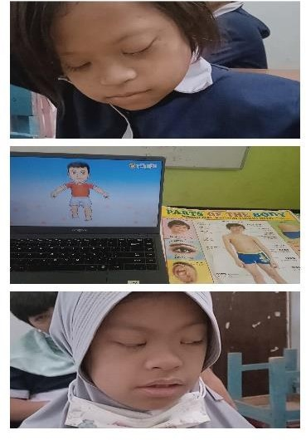

Gambar 1. Sebelum menggunakan media realia

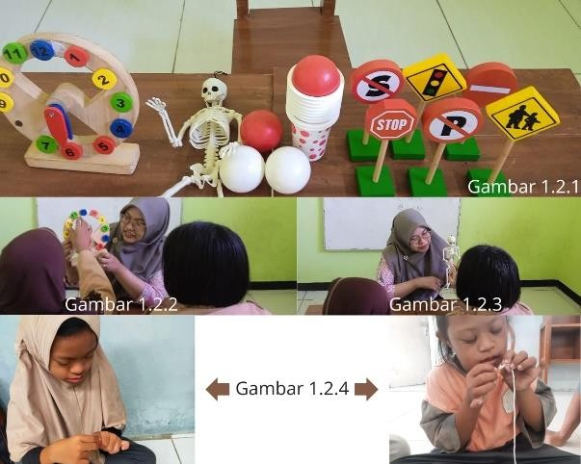

Gambar 1.2. sesudah menggunakan media realia

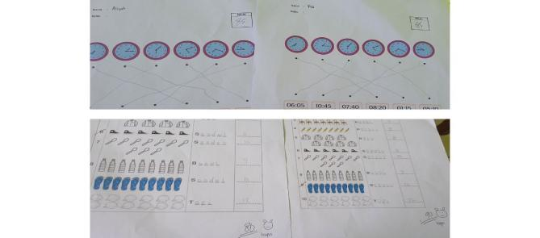

Gambar 2. Hasil tugas sebelum menggunakan media realia

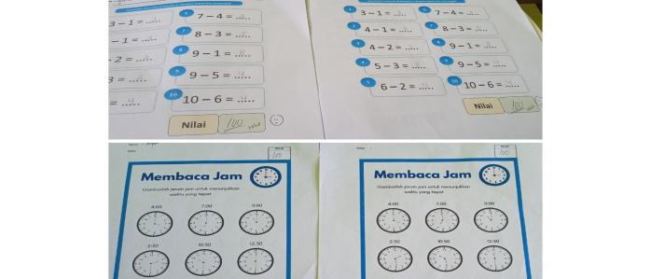

Gambar 3. Hasil tugas sesudah menggunakan media realia

Hasil dokumentasi berupa gambar yang peneliti dapatkan dari guru sebelumnya dan observasi secara langsung ditempat penelitian. Pada Gambar 1. guru masih belum menggunakan atau mengimplementasikan media realia pada saat proses pembelajaran berlangsung. Pada gambar tersebut terlihat media yang digunakan adalah media audio visual berbasis video. Pada gambar tersebut terlihat peserta didik masih belum fokus dengan materi yang dijelaskan melalui media yang digunakan saat pembelajaran berlangsung, serta peserta didik masih belum bisa menjawab pertanyaan yang diberikan oleh guru. (data ini berdasarkan hasil wawancara secara langsung dengan guru sebelumnya). Pada Gambar 1.2 terlihat gambar, yang menunjukkan guru menggunakan media realia pada saat pembelajaran berlangsung, serta peserta didik terlihat memperhatikan penjelasan dari guru dan pada gambar tersebut peserta didik terlihat sangat antusias dan rasa ingin tahu yang tinggi pada saat guru menjelaskan materi dengan mengimplementasikan media realia yang ada. Gambar 1.2.1 terlihat beberapa contoh media realia yang digunakan untuk membantu guru dalam mengajar. Kemudian gambar 1.2.2 terlihat guru menjelaskan materi mengenal waktu kepada peserta didik dengan bantuan media realia. Pada gambar 1.2.3 guru menjelaskan tentang bagian tubuh manusia dan peserta didik memperhatikan dengan fokus penjelasan guru. Gambar 1.2.4 juga terlihat 2 peserta didik mengerjakan tugas yang diberikan oleh guru agar mengoptimalkan konsentrasi belajar mereka. (data tersebut diperoleh dari hasil observasi secara langsung dan wawancara di SLB Mutiara Hati Sidoarjo). Pada Gambar 3. tersebut sudah ada gambar beberapa tugas yang dimana pada gambar tersebut guru belum menggunakan media realia serta masih menggunakan media audio, visual. Dapat dilihat pada gambar tersebut nilai 2 peserta didik masih belum sempurna. Itu menandakan bahwa peserta didik masih belum berkonsentrasi sepenuhnya terhadap materi yang disampaikan oleh guru. Sedangkan pada Gambar 4. merupakan gambar soal yang didalam pembelajarannya guru sudah mengimplementasikan media realia. Terlihat jelas bahwa pada gambar tersebut nilai 2 peserta didik sudah mendapatkan nilai yang sempurna. Itu menandakan bahwa peserta didik mampu berkonsentrasi secara penuh pada saat pembelajaran berlangsung sehingga peserta didik dapat menjawab soal - soal pertanyaan serta tugas yang diberikan oleh guru terkait materi yang diajarkan.

Pembahasan
Pada data sebelum menggunakan media realia, guru masih menggunakan media audio, visual dan audio visual sehingga peserta didik masih belum memahami materi secara lebih mendalam, peserta didik menjadi mudah bosan dan pembelajaran menjadi lebih monoton, sehingga peserta didik kurang berkonsentrasi pada saat pembelajaran berlangsung, dan pada saat menggunakan media tersebut peserta didik masih belum bisa menjawab pertanyaan ataupun tugas yang diberikan oleh guru. Sedangkan ketika guru menggunakan media realia pembelajaran lebih aktif dan menarik fokus peserta didik karena peserta didik mengikuti dan melihat medianya secara langsung. Peserta didik juga dapat menjawab pertanyaan yang diberikan oleh guru. Berdasarkan hasil dari penelitian kelas III peserta didik down syndrome SLB Mutiara Hati Sidoarjo pada konsentrasi belajar maka peneliti dapat menganalisis bahwa peserta didik sudah mampu berkonsentrasi pada saat pembelajaran berlangsung. Maka hal ini sesuai dengan tujuan pembelajaran dalam menumbuhkan konsentrasi belajar peserta didik. Melalui media realia ini guru merasa kegiatan belajar mengajar manjadi lebih lebih kondusif dan tidak membosankan. Peserta didik lebih bersemangat untuk belajar terutama peserta didik lebih fokus terhadap pembelajaran. Dengan melihat beberapa fenomena yang ada peneliti dapat melihat kesesuaian teori tentang fungsi media.
Maka jika sudah melihat kegiatan belajar mengajar di SLB Mutiara Hati Sidoarjo, maka guru tersebut sudah menggunakan media sebagai sumber media yang telah dirancang dan digunakan untuk mencapai tujuan pembelajaran yaitu dengan memberikan peserta didik media realia untuk memaksimalkan perhatian peserta didik down syndrome pada saat belajar. Guru yang hanya sebagai fasilitator telah menggunakan media sebagai fasilitas belajar untuk membantu dalam menyampaikan materi yang akan dijelaskan serta media tersebut membantu peserta didik lebih cepat dalam memahami materi yang diajarkan

SIMPULAN (Times New Roman,11pt, Bold, UPPERCASE, 6pt Spacing After)
Berdasarkan hasil penelitian yang diperoleh melalui observasi dan wawancara secara langsung tentang efektifitas media relia terhadap konsentrasi belajar peserta didik dapat disimpulkan bahwa media realia yang diterapkan di SLB Mutiara Hati Sidoarjo sudah mampu membantu peserta didik agar berkonsentrasi selama proses pembelajaran berlangsung. Guru merasa terbantu melalui media realia tersebut. Melihat fenomena diatas dapat dikatakan bahwa media pembelajaran dalam hal ini media realia dapat membantu menyampaikan materi pembelajaran dan mengoptimalkan kefokusan atau konsentrasi belajar peserta didik pada saat pembelajaran, serta peserta didik dapat terbantu dalam menerima secara langsung dan mengikuti secara aktif pada saat guru mengajar dengan menggunakan media realia.
(Times New Roman,11pt, 1,15 Line Spacing)

DAFTAR RUJUKAN (Times New Roman,11pt, Bold, UPPERCASE, 6pt Spacing After)
Amanullah, A. S. R. (2022). Mengenal Anak Berkebutuhan Khusus: Tuna Grahita,Down Syndrom Dan Autisme.
Almurtaja : Jurnal Pendidikan Islam Anak Usia Dini, 1(1), 1–14.
Andriana, E., Rokmanah, S., & Aprilia, L. (2023). ANALISIS TINGKAT KONSENTRASI BELAJAR PESERTA DIDIK DALAM PROSES PEMBELAJARAN DI SD NEGERI TEMBONG 2. Holistika Jurnal Ilmiah Pgsd,7(1), 1–5. https://jurnal.umj.ac.id/index.php/holistika/article/view/14653
Apriyansyah, C. (2018). PENINGKATAN KECERDASAN NATURALIS MELALUI PENGGUNAAN MEDIA REALIA. Jurnal Audi, 3(1), 13. https://doi.org/10.33061/ad.v3i1.2069
Fadli, M. R. (2021). Memahami desain metode penelitian kualitatif. Humanika, 21(1), 33–54. https://doi.org/10.21831/hum.v21i1.38075
Handayani, E. S., & Subakti, H. (2021). Analisis Penggunaan Media Realia Melalui Pembelajaran Online di Sekolah Dasar. Jurnal Basicedu, 5(2), 772–783. https://doi.org/https://doi.org/10.31004/basicedu.v5i2.810 Copyright
Hasanah, L. (2018). PENGGUNAAN REAL OBJECT DAPAT MENINGKATKAN MINAT BELAJAR SAINS ANAK USIA 5-6 TAHUN. El Banar : Jurnal Pendidikan Dan Pengajaran, 1(1), 13–20. https://staibanisaleh.ac.id/ojs/index.php/ElBanar/article/view/9
Khairun Nisa, Mambela, S., & Badiah, L. I. (2018). KARAKTERISTIK DAN KEBUTUHAN ANAK
BERKEBUTUHAN KHUSUS. Jurnal Abadimas Adi Buana, 2(1), 33–40. https://doi.org/10.36456/abadimas.v2.i1.a1632
Masnunah, M. (2018). MEDIA REALIA DAN MEDIA MAYA DALAM PEMBELAJARAN AGAMA ISLAM DI SD. Wahana Sekolah Dasar, 26(2), 51–55. https://doi.org/10.17977/um035v26i22018p051
Metavia, H. M., & Widyana, R. (2022). Pengaruh Down Syndrome terhadap Perkembangan Akademik Anak di Indonesia. Jurnal Wacana Kesehatan, 7(2), 54. https://doi.org/10.52822/jwk.v7i1.403
Moto, M. M. (2019). Pengaruh Penggunaan Media Pembelajaran dalam Dunia Pendidikan. Indonesian Journal of Primary Education, 3(1), 20–28. https://doi.org/10.17509/ijpe.v3i1.16060
Nurrita. (2018). PENGEMBANGAN MEDIA PEMBELAJARAN UNTUK MENINGKATKAN HASIL BELAJAR SISWA. Misykat, 03(1), 171–187.
Pristiwanti, D., Badariah, B., Hidayat, S., & Dewi, R. S. (2022). Pengertian Pendidikan. Jurnal Pendidikan Dan Konseling (JPDK), 4(6), 1707–1715. https://doi.org/https://doi.org/10.31004/jpdk.v4i6.9498
Rai, N., & Thapa, B. (2019). A study on purposive sampling method in research. Kathmandu:Kathmandu School of Law, 1–12. http://stattrek.com/survey-research/sampling- methods.aspx?Tutorial=AP,%0Ahttp://www.academia.edu/28087388
S, isran rasyid karo-karo, & rohani. (2018). MANFAAT MEDIA DALAM PEMBELAJARAN. AXIOM, VII(1), 91– 96.
Setyani, M. R., & Ismah. (2018). ANALISIS TINGKAT KONSENTRASI BELAJAR SISWA DALAM PROSES PEMBELAJARAN MATEMATIKA DITINJAU DARI HASIL BELAJAR. Pendidikan Matematika, 01, 73– 84.
Sihotang, E. V., Nainggolan, I. S., Herlina, E. S., Prodi, M., Dosen, P., & Tarutung, I. (2023). Motivasi Tenaga Pendidik dalam Mengatasi Kesulitan Belajar Anak Berkebutuhan Khusus. Jurnal Pendidikan Agama Dan Teologi, 1(2).
Supriyono. (2018). PENTINGNYA MEDIA PEMBELAJARAN UNTUK MENINGKATKAN MINAT BELAJAR SISWA SD. Edustream : Jurnal Pendidikan Dasar, II(1), 43–48.
wahyuningtyas, rizki, & sulasmono, bambang suteng. (2020). Pentingnya Media Pembelajaran dalam Meningkatkan Hasil Belajar di Sekolah Dasar. Edukatif : Jurnal Ilmu Pendidikan, 2(1), 23–27. https://doi.org/10.52217/lentera.v16i1.1081
Yusanto, Y. (2020). Ragam Pendekatan Penelitian Kualitatif. Journal of Scientific Communication (Jsc), 1(1), 1–13.

